家电企业客户关系管理系统软件设计说明书

**目录**

1.引言………………………………………………………………………2

1.1编写目的……………………………………………………………2

1.2项目背景……………………………………………………………2

1.3参考资料……………………………………………………………2

2.总体设计…………………………………………………………………2

2.1需求概述……………………………………………………………2

2.2开发及运行环境……………………………………………………2

2.3软件结构……………………………………………………………3

3.程序设计说明……………………………………………………………3

3.1 登录模块……………………………………………………………3

3.2 管理员模块…………………………………………………………4

3.3 教师模块……………………………………………………………4

3.4 学生模块……………………………………………………………5

4.数据库设计………………………………………………………………5

4.1 数据表概要说明……………………………………………………6

4.2 表结构设计…………………………………………………………6**1.引言**

使用家电企业客户关系管理系统，不仅可以直观的查看各种数据，更可以方便、快捷地实现公司员工的各种需求。现在客户关系管理系统已经成为了每个公司，必不可缺的一个实用系统。

**1.1编写目的**

**a.**编写本说明书的目的在于阐明编写的教务管理系统的功能，为后期软件系统的功能补充和改善提供依据。

**b**.本说明书的预期读者为用户、系统设计员及其他开发人员和相关审核检测人员。

**1.2背景**

编码员：田子豪 高洪续 陈政华 王上

**1.3参考资料**

https://www.kancloud.cn/thinkphp/thinkphp5_quickstart

**2.总体设计**

**2.1需求概述**

本软件系统的各种用户是唯一的参与者，参与者通过使用事件与系统进行交互，所有的使用事件综合起来即构成了用户的功能需求

**2.2开发及运行环境**

**a.开发环境**

|  |  |  |  |
| --- | --- | --- | --- |
| 序号 | 项目 | 名称 | 说明 |
| 1 | Web服务器 | Apache | 最新版本 |
| 2 | 数据库服务器 | MySQL | 最新版本 |
| 3 | 后端语言 | PHP | 5.6以上版本 |
| 4 | 后端开发框架 | ThinkPHP 5 |  |
| 5 | 前端Javascript框架 | jQuery | 2.2或更高版本 |
| 6 | CSS框架 | Bootstrap | 4.0或更高版本 |

**b.运行时可兼容**

|  |  |  |
| --- | --- | --- |
| 序号 | 浏览器 | 支持版本 |
| 1 | Internet Explorer | 10.0或更高版本 |
| 2 | Microsoft Edge | 最新版本 |
| 3 | Firefox | 当前主流版本 |
| 4 | Chrome | 当前主流版本 |
| 5 | Safari | 当前主流版本 |
| 6 | Android内置Chrome | 当前主流版本 |
| 7 | iOS内置Safari | 当前主流版本 |

**2.3**软件结构

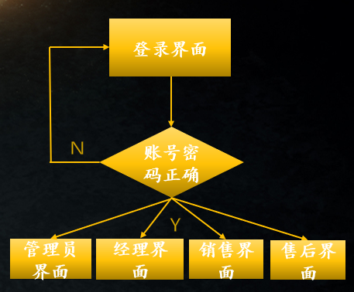

**3.程序设计说明**

**3.1登录模块**

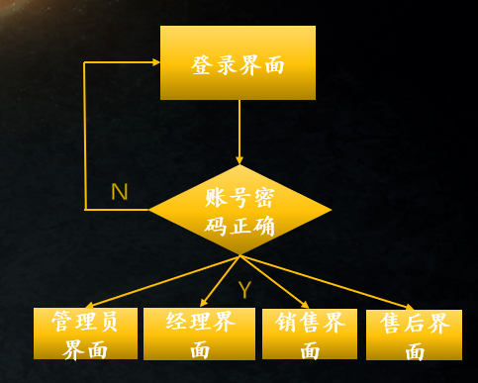

**3.2管理员模块**

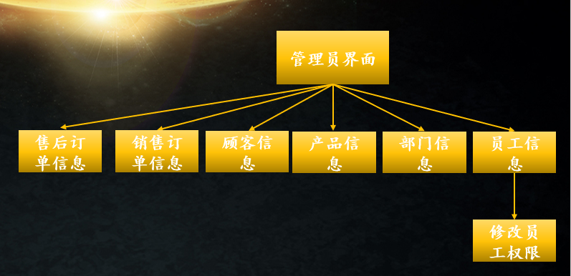

**3.3经理模块**

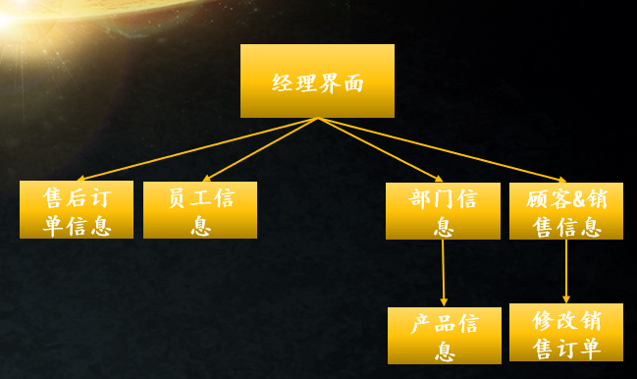

**3.4销售模块**

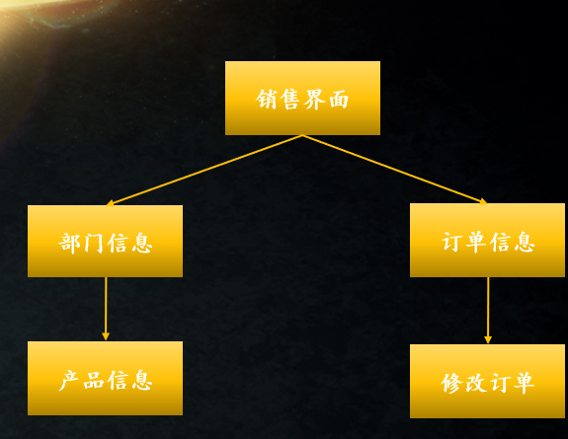

**3.5售后模块**

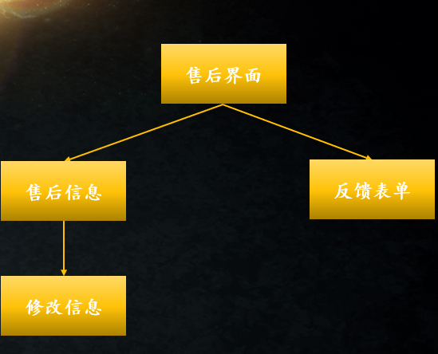

**4. 数据库设计**

**4.1 数据表概要说明**

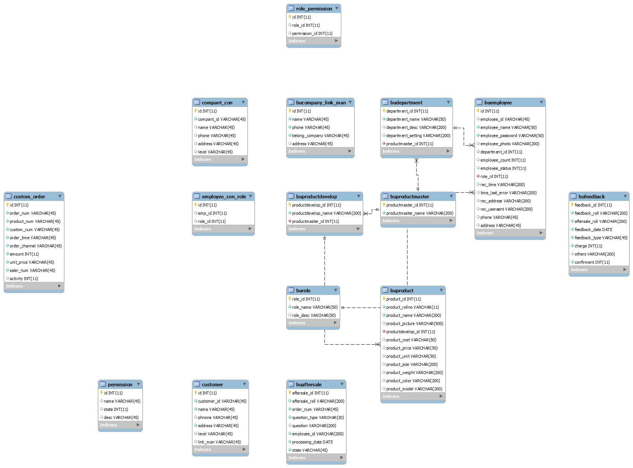

**4.2表结构设计**

家电大类目表 [buproductmaster]

|  |  |  |  |  |
| --- | --- | --- | --- | --- |
| **字段名** | **类型** | **是否允许空** | **默认值** | **说明** |
| **productmaster_id** | **int** | **否** |  | **主键** |
| **productmaster_name** | **varchar** | **否** |  | **大类目名称** |

家电小类目表 [buproductdevelop]

|  |  |  |  |  |
| --- | --- | --- | --- | --- |
| **字段名** | **类型** | **是否允许空** | **默认值** | **说明** |
| **productdevelop_id** | **int** | **否** |  | **主键** |
| **productdevelop_name** | **varchar** | **否** |  | **大类目名称** |
| **productmaster_id** | **Int** | **否** |  | **外键** |

部门表 [budepartment]

|  |  |  |  |  |
| --- | --- | --- | --- | --- |
| **字段名** | **类型** | **是否允许空** | **默认值** | **说明** |
| **department_id** | **int** | **否** |  | **主键** |
| **department_name** | **varchar** | **否** |  | **部门名称** |
| **department_desc** | **varchar** | **否** |  | **部门简介** |
| **department_setting** | **varchar** | **是** |  | **部门设置** |
| **productmaster_id** | **int** | **否** |  | **外键** |

客户订单表 [custom_order]

|  |  |  |  |  |
| --- | --- | --- | --- | --- |
| **字段名** | **类型** | **是否允许空** | **默认值** | **说明** |
| **id** | **int** | **否** |  | **主键** |
| **order_num** | **varchar** | **否** |  | **订单编号** |
| **product_num** | **varchar** | **否** |  | **产品编号** |
| **custom_num** | **varchar** | **否** |  | **订单偏号** |
| **order_time** | **int** | **否** |  | **下单时间** |
| **order_channel** | **int** | **否** |  | **渠道** |
| **amount** | **int** | **否** |  | **购买数量** |
| **unit_price** | **varchar** | **否** |  | **总价** |
| **saler_num** | **varchar** | **否** |  | **销售的ID** |
| **activity** | **int** | **否** |  | **备注** |

顾客表 [customer]

|  |  |  |  |  |
| --- | --- | --- | --- | --- |
| **字段名** | **类型** | **是否允许空** | **默认值** | **说明** |
| **id** | **int** | **否** |  | **主键** |
| **customer_id** | **varchar** | **否** |  | **顾客ID** |
| **name** | **varchar** | **否** |  | **顾客姓名** |
| **phnone** | **varchar** | **是** |  | **电话** |
| **address** | **varchar** | **否** |  | **住址** |
| **level** | **int** | **是** |  | **级别** |
| **link_man** | **varchar** | **是** |  | **联系人** |

角色表 [burole]

|  |  |  |  |  |
| --- | --- | --- | --- | --- |
| **字段名** | **类型** | **是否允许空** | **默认值** | **说明** |
| **role_id** | **int** | **否** |  | **主键** |
| **role_name** | **varchar** | **否** |  | **角色名称** |
| **role_desc** | **varchar** | **是** |  | **角色介绍** |

系统用户表 [buemployee]

|  |  |  |  |  |
| --- | --- | --- | --- | --- |
| **字段名** | **类型** | **是否允许空** | **默认值** | **说明** |
| **id** | **int** | **否** |  | **主键** |
| **employee_id** | **varchar** | **是** |  | **用户编号** |
| **employee_name** | **varchar** | **否** |  | **用户姓名** |
| **employee_password** | **varchar** | **否** |  | **密码** |
| **employee_photo** | **varchar** | **是** |  | **照片** |
| **department_id** | **int** | **是** |  | **外键** |
| **employee_count** | **int** | **是** |  | **尝试次数** |
| **employee_status** | **int** | **是** |  | **账号状态** |
| **role_id** | **int** | **否** |  | **外键** |
| **rec_time** | **varchar** | **是** |  | **最近登录时间** |
| **time_last_error** | **varchar** | **是** |  | **上次登录时间** |
| **rec_address** | **varchar** | **是** |  | **最近登录地址** |
| **rec_useraent** | **varchar** | **是** |  | **最近登陆浏览器** |

系统用户表 [buaftersale]

|  |  |  |  |  |
| --- | --- | --- | --- | --- |
| **字段名** | **类型** | **是否允许空** | **默认值** | **说明** |
| **aftersale_id** | **int** | **否** |  | **主键** |
| **aftersale_roll** | **varchar** | **否** |  | **售后编号** |
| **order_num** | **varchar** | **否** |  | **订单编号** |
| **question_type** | **varchar** | **否** |  | **问题类型** |
| **question** | **varchar** | **是** |  | **问题** |
| **employee_id** | **varchar** | **否** |  | **员工ID员工ID** |
| **processing_date** | **date** | **否** |  | **提交时间** |
| **state** | **varchar** | **否** |  | **状态** |

反馈表 [bufeedback]

|  |  |  |  |  |
| --- | --- | --- | --- | --- |
| **字段名** | **类型** | **是否允许空** | **默认值** | **说明** |
| **feedback_id** | **int** | **否** |  | **主键** |
| **feedback_roll** | **varchar** | **否** |  | **反馈编号** |
| **aftersale_roll** | **varchar** | **否** |  | **售后编号** |
| **feedback_date** | **date** | **否** |  | **提交时间** |
| **feedback_type** | **varchar** | **否** |  | **问题类型** |
| **charge** | **int** | **否** |  | **状态** |
| **others** | **varchar** | **否** |  | **描述** |
| **confirment** | **int** | **否** |  | **完成状态** |